Circuitos RC e RL – Freqüência de Corte

Introdução

Utilizando conceitos de fontes de tensão alternadas, estudaremos os circuitos RC e RL, relacionando os componentes de cada circuito com determinadas freqüências da fonte, concluindo que os circuitos podem ser vistos como filtros de freqüências.

Objetivos

Inicialmente, encontraremos a relação matemática que rege os efeitos dos dois circuitos RC e RL. Então,construímos o gráfico da curva de resposta de freqüência (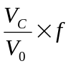) do circuito RC; deste gráfico, extraímos a freqüência de corte 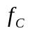, encontrada pela interseção das retas no gráfico referido. Feito isso, montamos um circuito RL e repetimos o procedimento. Concluindo, interpretamos os resultados, indicando porque estes circuitos podem ser filtros “passa baixa” e “passa alta”.

Modelo Teórico

- Circuito 1: Resistor – Capacitor em série: Filtro de freqüência

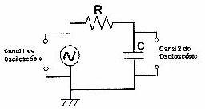
Figura I: Circuito 1

Para esse circuito, temos que:
:
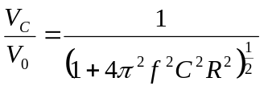 (1)

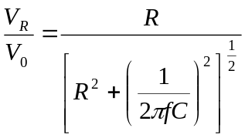 (2)

Analisando a expressão acima, notamos que 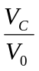 diminui com o aumento de f, assim, apenas os sinais de baixa freqüência aparecem na saída. Por isso, dizemos que este é um circuito que funciona como um filtro passa baixa.

Já na expressão (2), 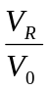 aumenta com o aumento da freqüência (), ou seja, apenas os sinais de alta freqüência aparecem na saída, sendo esta nova configuração um filtro “passa alta”. Ver curva teórica a seguir com as curvas do e .
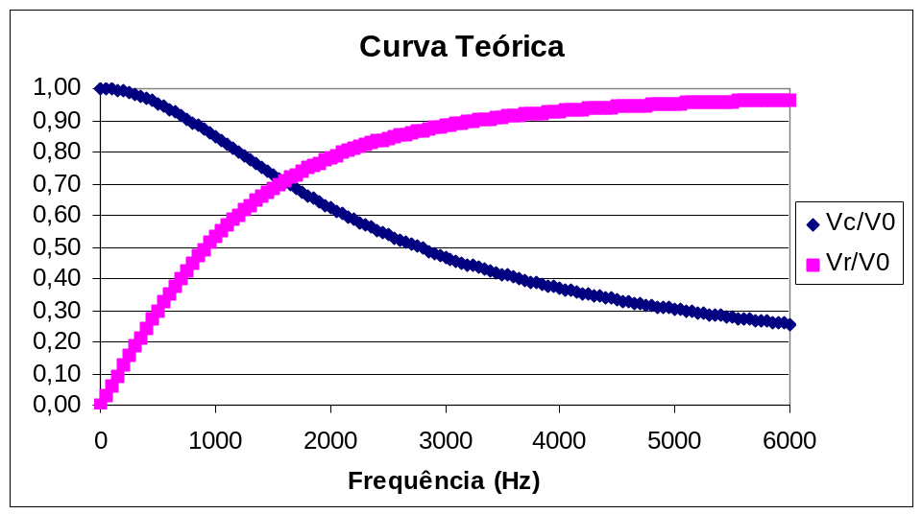
Figura 2: Gráfico da Curva teórica de e . Os valores utilizados R=100e C=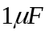.

Neste circuito, quando a resistência R se iguala a reatância Capacitiva X_{C}, a freqüência observada é chamada de “freqüência de corte” – . Para calcula-la fazemos:

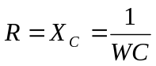, substituindo 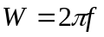, temos
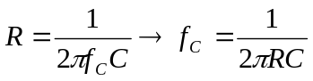

Além disso, o gráfico da curva teórica nos mostra que neste valor da freqüência, os valores e são iguais, ou seja, os gráficos se cruzam. Podemos comprovar essa observação fazendo:

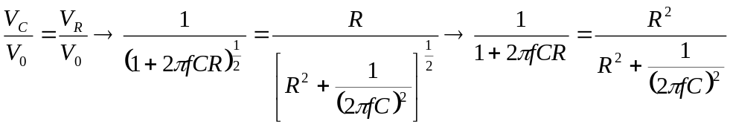

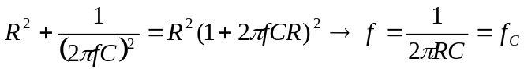

da equação (1), fazendo 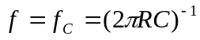, temos:

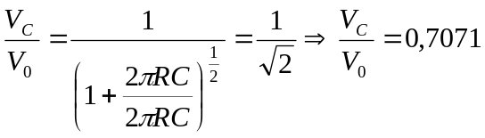

fazendo o mesmo na equação (2), temos:

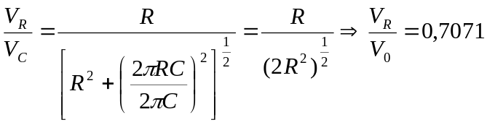

Portanto, para esta freqüência, a tensão no capacitor e no resistor é a mesma, indicando aproximadamente 70,7% da tensão máxima do gerador (V₀).

(II) Circuito II: Resistor – Indutor em série: filtro de freqüência

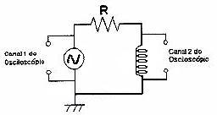

Os filtros de freqüência também podem ser visualizados a partir de um circuito RL. Podemos portanto, encontrar a relação 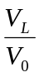 e, de forma análoga ao circuito I determinar quando ele se comporta como um filtro de passa alta e baixa, encontrando também a freqüência de corte. Assim, temos:

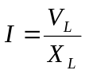, 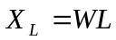
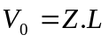, 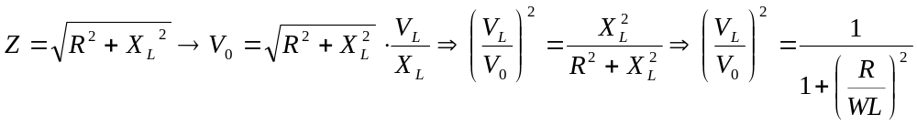
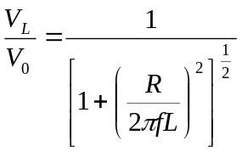 (III)

Agora, colocando no canal 2 do osciloscópio a resistência R do circuito 2, encontramos 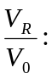

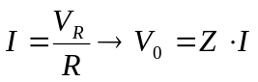, 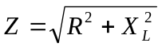
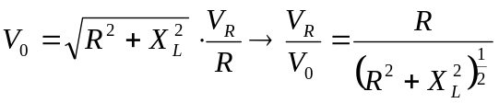,

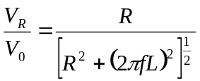 (IV)

O comportamento das equações (III) e (IV) é mostrado abaixo:
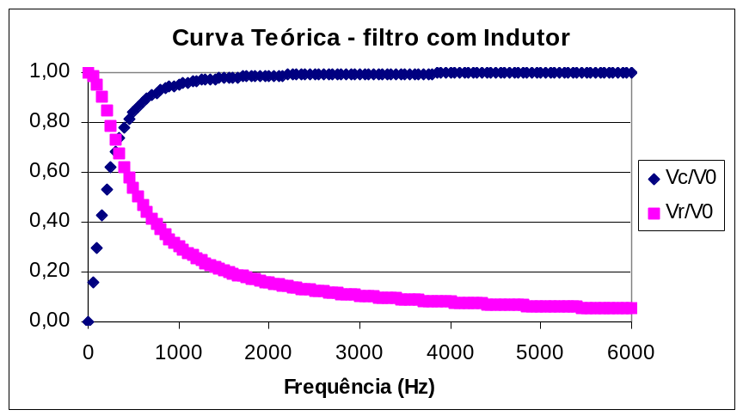
Figura 3: Valores utilizados R=100 e L=3mH.
Deste gráfico vemos que para , a tensão no indutor é baixa para baixas freqüências e vice-versa. Portanto, esta montagem do circuito II é vista como um filtro passa-alta. Já para a curva , notamos que ocorre exatamente o inverso, sendo as maiores tensões no resitor atingidas para menores freqüências. Esta montagem é, portanto, vista como um filtro passa baixa.
Novamente, a freqüência de corte é atingida quando a reatância do indutor (X_{L}) se iguala à resistência R, ou seja,

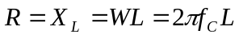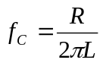

Para verificar as relações entre tensões dos componentes R e L e de fonte para a freqüência de corte, através de suas amplitudes, temos:

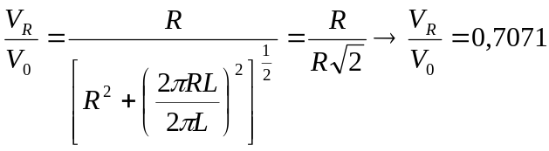

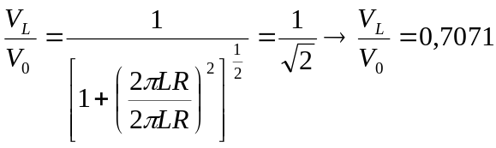

neste circuito a tensão nos componentes também fica a 70,1% da tensão total V₀ fornecida pela fonte quando a freqüência de corte é ajustada, como no circuito I.

Montagem Experimental

Inicialmente, monta-se o circuito como na figura 1 e mede-se os valores V₀ e V_{L} para diversas freqüências. Então, liga-se o canal 2 do osciloscópio no resistor e mede-se para diversas freqüências os valores de V_{R} e V₀. Assim, constrói-se o gráfico e em função da freqüência, determinando o valor da freqüência de corte.

Posteriormente, monta-se o circuito 2 e, de modo análogo ao anterior, encontra-se a freqüência de corte deste circuito.

Previsões

Circuito I: RC
Sabendo que R=100ohm e C=, podemos pré determinar “f_{C}”

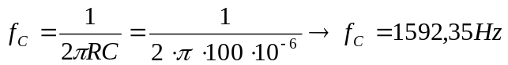

Circuito II: RL

Temos R=100ohm e L=50mH

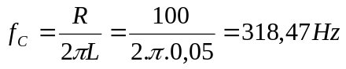

Dados Experimentais

Após montar um circuito como mostrado na figura1, colhemos dados para tensão sobre o capacitor (V_{C}) e tensão fornecida pela fonte (V₀) para diferentes valores de freqüências do gerador (f). alternando a posição do canal 2 do osciloscópio, fazendo-o ficar focalizado sobre o resistor deste mesmo circuito, podemos também obter medidas para a tensão sobre o resistor (V_{R}) em função de cada freqüência, analogamente. Esses dados são mostrados na tabela abaixo.

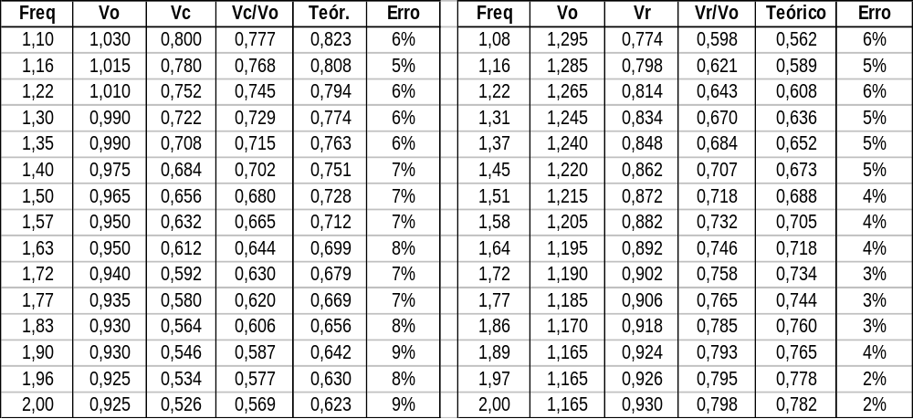

Tabela 1: dados experimentais do circuito I, mostrando tensão do capacitor (V_{C}) e tensão do resistor (V_{R}) e tensão do gerador (V₀) em função da freqüência (f).

Com os dados da tabela 1, pudemos traçar o gráfico mostrando a relação da tensão sobre o capacitor pela do fonte 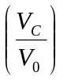 e a freqüência (f) e a razão entre a tensão sobre o resistor pela fonte 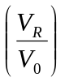 em função também da freqüência. Este gráfico é mostrado na figura a seguir:

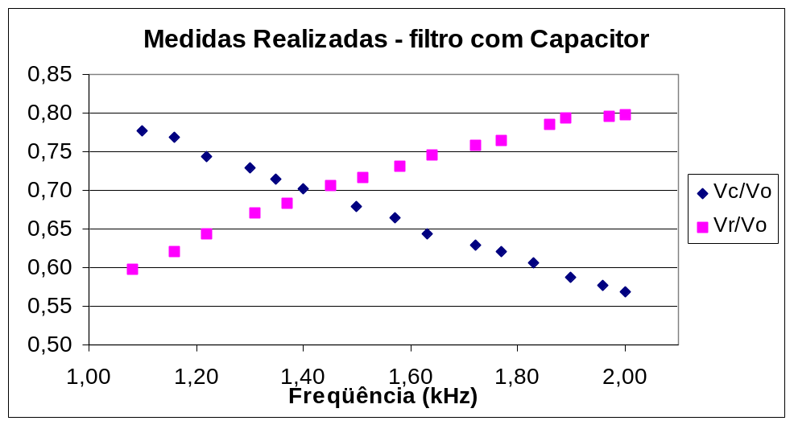

Figura 4:

Verificando o gráfico “” da figura acima, podemos verificar que antes de cruzar o outro gráfico (ponto P), o circuito deixava passar uma parcela alta da voltagem fornecida. A partir dessa freqüência, somente uma baixa parcela da tensão total fornecida. A partir dessa freqüência, somente uma baixa parcela de tensão toral fornecida deixa-se passar. Por isso, dizemos que este circuito é denominado Passa Baixa.
O fenômeno inverso ocorre com o gráfico “”. Após o ponto P quase que toda a tensão fornecida é permitida pelo circuito. Assim, esta montagem (onde o canal 2 do osciloscópio concentra-se no resistor) é vista como um filtro passa alta.

No ponto “P” onde os gráficos se cruzam, a freqüência lida é chamada freqüência de corte, a partir da qual cada montagem acima filtra as tensões. Neste gráfico, pudemos encontrar a freqüência de corte que ficou em torno de 1500 conforme esperado.

Montamos então um segundo circuito, utilizando um indutor. Então, analogamente ao processo anterior obtivemos os seguintes valores, medidos com o auxilio do osciloscópio.

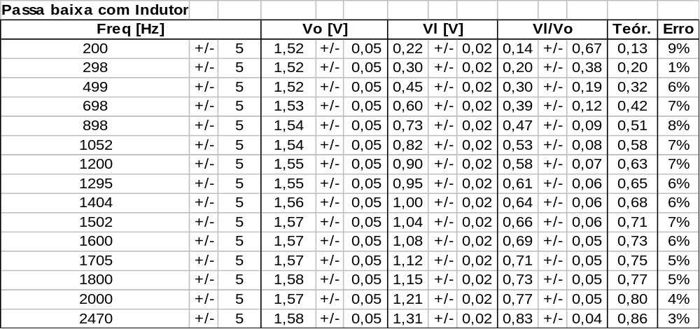

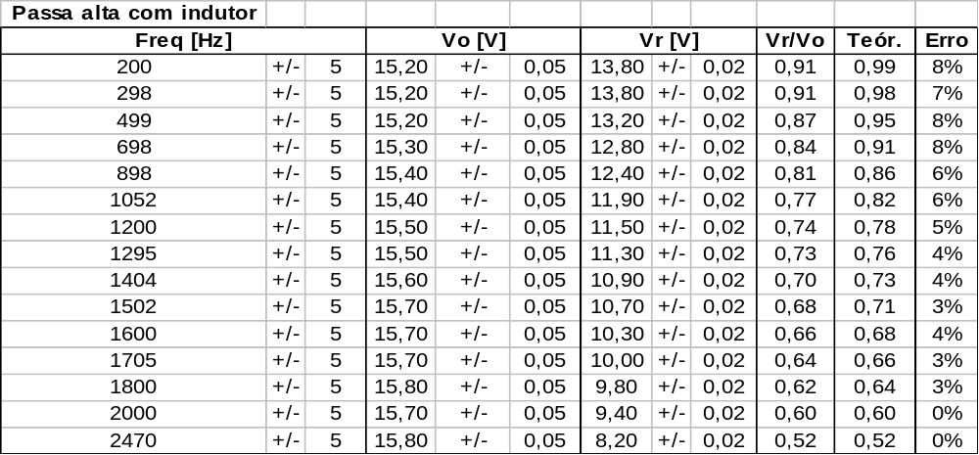
Tabela 2: dados experimentais do Circuito 2 (RL), mostrando tensão do gerador, (V₀), do indutor (V_{L}) e do resistor (V_{R}) em função da freqüência (f).

Traçamos então, o gráfico seguinte, mostrando novamente uma comparação entre os dados experimentais e a curva teórica, obtida pelos modelos III e IV determinados na seção “Modelos teóricos”.
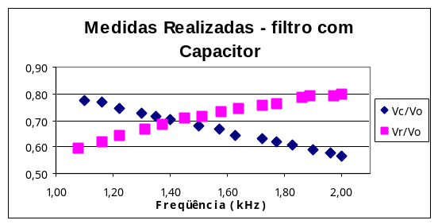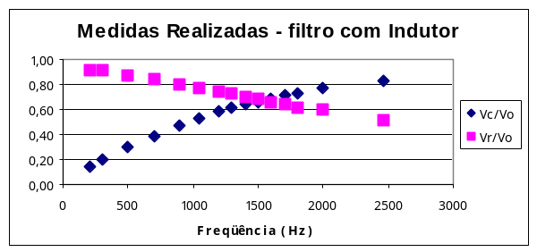

Neste gráfico, também verificamos modelos vistos como filtros passa baixa e alta. No caso do gráfico “”, após o ponto Q (referente a freqüência de corte) altas tensões (altas porcentagens) podem ser verificadas. Este é, portanto um filtro passa alta. Já o gráfico , somente uma baixa parcela da tensão fornecida pode ser verificada após a freqüência de corte. Este é, portanto, um modelo de filtro passa baixa.
A freqüência de corte obtida pelo gráfico ficou em torno de 300, conforme esperado.

Conclusão

Situando maiores concentrações de pontos nos gráficos da seção Dados Experimentais em torno da freqüência de corte de cada um, verificamos em ambos os casos uma boa concordância entre os valores experimentais da freqüência de corte e o valor teoricamente calculado na seção “Previsões”.

Nos dois casos, o erro percentual mostrou-se baixo. Talvez este êxito se explique por uma grande quantidade de pontos obtidos durante o experimento. Apesar de pequena, a variação existente ocorre devido a alguma alteração nos valores nominais dos instrumentos, vistos que neste experimentado foi utilizado o valor nominal, ao invés de medir cada componente.

